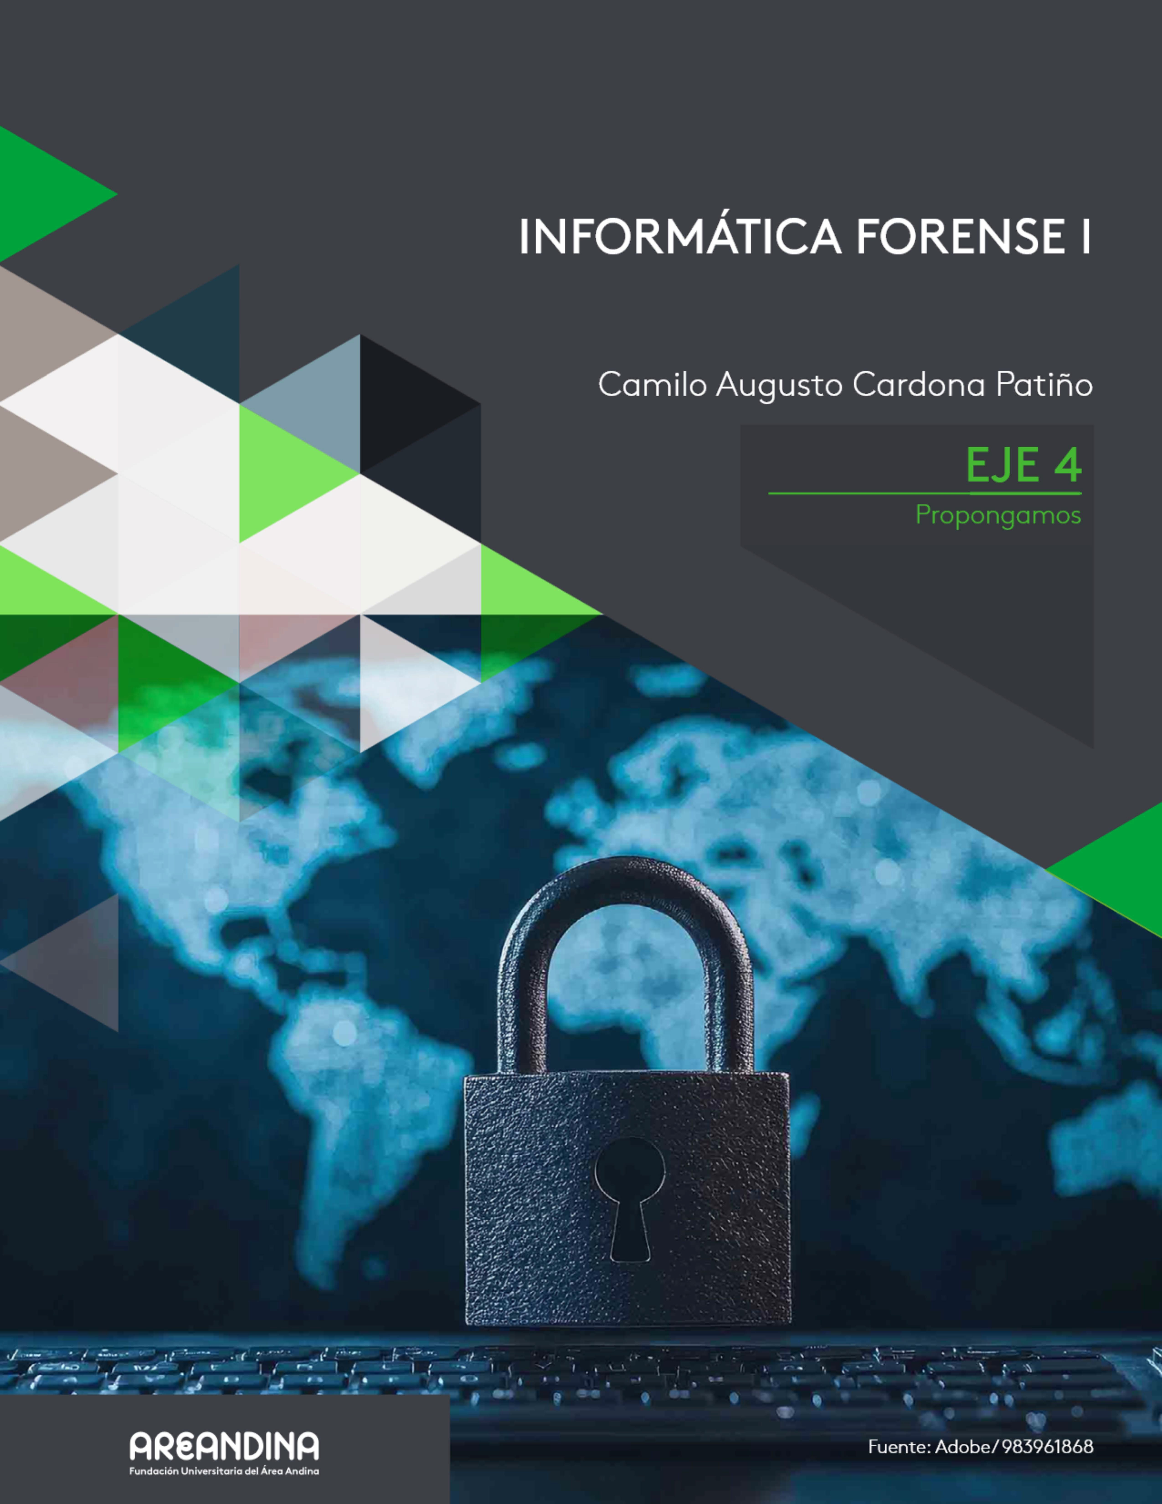



Introducción 3 Delitos cibernéticos regulados a nivel internacional 4 Convenio de Budapest sobre delitos cibernéticos 5 Objetivos 5 Delitos contemplados en la Convención 6 Disposiciones legales clave 7 Relevancia en el panorama actual de la ciberseguridad 8 Marco europeo de la ciberdelincuencia: la Directiva NIS 9 Estados Unidos: Ley de Fraude y Abuso Informático (CFAA) 11
Ley 1273 de 2009: Regulación de los delitos informáticos en Colombia 12 Informe digital forense 18 Estructura de un informe forense digital 18 Conclusiones 21 Bibliografía 22



Los delitos cibernéticos han evolucionado en paralelo al crecimiento del ciberespacio, presentando desafíos sin pre-cedentes para la seguridad global La capacidad de los ciber-delincuentes de actuar desde cualquier parte del mundo, cruzando fronteras y explotando las diferencias legales entre países, ha hecho indispensable el establecimiento de marcos normativos internacionales La cooperación global es clave para enfrentar ecazmente estos delitos En este contexto, surge el Convenio de Budapest como el principal tratado internacional que busca armonizar las leyes sobre ciberdelin-cuencia, mejorar la capacidad de investigación y facilitar la cooperación entre países Además de este convenio, marcos regionales como la Directiva NIS en Europa y leyes nacionales como la CFAA en Estados Unidos refuerzan los esfuerzos para combatir los delitos cibernéticos a nivel global
En este referente se examinan los principales marcos regulatorios de ciberdelitos, enfocándose en el Convenio de Budapest, la Directiva NIS y la CFAA, además de discutir la relevancia actual de estas regulaciones en la lucha contra el cibercrimen Al nal, el estudiante está en capacidad de dar respuesta a: ¿cómo puede el liderazgo colectivo mejorar el cumplimiento de normativas en la lucha contra delitos infor-máticos y en la elaboración de informes forenses digitales?

Instrucción
Antes de continuar los invitamos a ver el recurso de aprendizaje: organizador gráco Se encuentra disponible en la plataforma

Delitos cibernéticos regulados a nivel internacional

Los ciberdelitos representan una creciente amenaza en el mundo digital altamente interconectado de la actualidad, situación que plantea riesgos para la información de las personas, las empresas y los gobiernos de todo el globo, resulta que la naturaleza sin fronteras del ciberespacio ha cambiado las bases de la seguridad, así como los enfoques tradicionales para la detección, investigación y procesamiento de delitos En este sentido, los ciberdelincuentes pueden operar desde un país, proyectar su ataque en otro país y utilizar infraestructura en un tercer, escenario que demanda de esfuerzos, cooperación y coordinación internacionales, de forma que se han propuesta diversos marcos inter-nacionales, directivas regionales, junto con leyes nacionales enfocadas en el abordaje de este desafío, uno de los referentes mundiales es

el Convenio de Budapest sobre delitos cibernéti-

cos, que surge como la piedra angular de alcance internacional para la cooperación en materia de ciberseguridad

En adelante, se analizarán los referentes princi-pales de la regulación de los delitos cibernéticos: el Convenio de Budapest, la Directiva NIS en Europa, la Ley de Fraude y Abuso Informático (CFAA) en los EE UU Así como los mecanismos para la cooperación internacional de cara al registro y procesamiento de los ciberdelincuentes
Directiva NIS
Marco legal de la Unión Europea destinado a mejorar la seguridad cibernética en sectores críticos como la energía y las nanzas, a tra-vés de la implementación de medidas técnicas y la noticación de incidentes Ejemplo: Las empresas energéticas en la UE deben noticar incidentes cibernéticos graves a las autorida-des competentes
Fuente: European Union Agency for Cyberse-curity (ENISA) (2016) Directive on Security of Network and Information Systems (NIS Directive)

5
Informática forense I - eje 4 propongamos

Convenio de Budapest sobre delitos cibernéticos
El 23 de noviembre de 2001 se rmó el Convenio sobre delitos cibernéticos, aunque es más conocido como el Convenio de Budapest, entrando en vigor para el año 2004, se estableció como el primer tratado del alcance internacional dirigido especícamente a los delitos cibernéticos Desarrollado por el Consejo de Europa en colaboración con naciones observadoras como Estados Unidos, Canadá y Japón Aunque se trató de una propuesta de origen europea, en los años siguientes alcanzó a tener un impacto, ha sido global, ya que muchos países fuera de la Unión Europea rmaron y adoptaron sus disposiciones

Objetivos

El Convenio de Budapest fue diseñado teniendo en cuenta el cumplimiento de los siguientes objetivos principales:

- Armonización de las leyes sobre delitos cibernéticos: en el Convenio se plantea el marco jurídico estándar que permite la denición y el procesamiento de los de-litos cibernéticos en los países rmantes Buscando que la homogeneización de las aclaraciones y términos se reduzcan los vacíos legales que usualmente aprove-chan los delincuentes al operar en regiones con leyes menos contundentes

6
Informática forense I - eje 4 propongamos
- Mejora de las capacidades de investigación: se busca fomentar el desarrollo de herramientas y técnicas para el análisis y la investigación sosticadas que permi-tan mantenerse actualizados, entendiendo la naturaleza cambiante de las ame-nazas cibernéticas
- Facilitación de la cooperación internacional: uno de los principales enfoques es el reconocimiento que los delitos cibernéticos a menudo abarcan múltiples países con sus respectivas jurisdicciones, en este sentido, el Convenio propone los proto-colos para la asistencia mutua entre los organismos encargados de hacer cumplir la ley para cada nación, además de apoyo para el intercambio de evidencias digi-tales, las investigaciones conjuntas, incluida la extradición

Delitos contemplados en la Convención

La Convención de Budapest ofrece una clasicación detallada de los delitos ciberné-ticos Obligando a las naciones rmantes a tipicar como delito una amplia variedad de actividades especícas, proporcionando un marco coherente para abordar los delitos digitales, en la tabla 1 se abordan algunos de estos delitos:

Tabla 1
Delitos cibernéticos

Categoría | Descripción | Ejemplos
Delitos contra la con-dencialidad, integridad y disponibilidad de los datos y sistemas informáticos | Delitos que implican el acceso no autorizado, la interferencia de datos y la alteración de los sistemas informáticos | Piratería informática, ataques de denegación de servicio (DoS), distri-bución de malware
Fraudes y falsicaciones informáticas | Delitos que utilizan siste-mas digitales para engañar o manipular a personas u organizaciones | Suplantación de identi-dad (phishing), robo de identidad, falsicación digital
Delitos relacionados con el contenido | Delitos que involucran con-tenido dañino o ilegal, cen-trándose en la explotación infantil | Distribución de porno-grafía infantil, incitación a la violencia en línea
Violaciones de la propie-dad intelectual | Delitos que involucran la infracción de derechos de autor, marcas registradas o patentes a través de medios digitales | Piratería de películas, software o música; pro-ductos falsicados
Fuente: propia, basada en el Consejo de Europa, (2001)

7
Informática forense I - eje 4 propongamos

Disposiciones legales clave

Por medio del Convenio de Budapest, se plantean las bases para el establecimiento de las leyes nacionales que abordan los delitos cibernéticos, de manera que es necesario que los países vinculados, realicen la aprobación de una legislación nacional que considere:
- Acceso ilegal a sistemas informáticos: penalizar el acceso no autorizado a los sistemas informáticos, frecuentemente denominado como “piratería informática”

- Interceptación de datos: la captura y vigilancia no autorizada de las comunica-ciones, abarcando además correos electrónicos, mensajes de texto u otra corres-pondencia digital

- Interferencia de datos: cualquier tipo de afectación que facilite la alteración, eli-minación o destrucción deliberada de datos sin autorización o con nes extorsivos

- Interferencia del sistema: la realización de ataques que afecten la funcionalidad de los sistemas informáticos, como los ataques de denegación de servicio distri-buido (DDoS)

- Uso indebido de dispositivos: penalizar la creación o distribución de herramientas destinadas a facilitar el cometimiento de delitos cibernéticos, como registradores de pulsaciones de teclas (keyloggers), virus o software piratería

Lectura recomendada
A este punto, los invitamos a realizar la lectura complementaria:
Ley de delitos informáticos colombiana, el convenio de Budapest y otras legislaciones: Estudio comparativo.
Mauricio Mejía, Sandra Hurtado y Andrés Grisales Se encuentra disponible en la plataforma

Relevancia en el panorama actual de la ciberseguridad

A la fecha, el Convenio de Budapest continúa siendo uno de los referentes dentro del marco internacional que ha sido más ampliamente adoptado para enfrentar los delitos cibernéticos, vale la pena resaltar que su popularidad se debe a varios factores:

- Alcance global: la raticación del convenio ha tenido eco en más de 65 países, incluyendo estados distribuidos en todos los continentes, es así como sus disposi-ciones se han convertido en el estándar global para regular e investigar los delitos cibernéticos

- Adaptabilidad: pensando en los avances tecnológicos, el contenido del convenio se ha diseñado para adaptarse a los cambios venideros, por ejemplo, a medida que las herramientas y los ciberdelincuentes

evolucionan sus métodos, las directrices de

la convención ofrecen una base jurídica sóli-da para actualizar las leyes de las naciones

- Colaboración transfronteriza: resulta ser uno de los aspectos más valiosos de la conven-ción y es que coherentemente con el alcance global de las TIC, la promoción del convenio enfatiza la cooperación transfronteriza Si-tuación fundamental ya que la naturaleza virtual de los delitos cibernéticos con fre-cuencia involucra a varios países, de forma que agencias Interpol y Europol la utilizan regularmente, apoyando sus investigaciones en los marcos establecidos para coordinar investigaciones de alcance multinacional
Interpol
Organización internacional de policía criminal que facilita la cooperación entre las fuerzas del orden de diferentes países en la lucha contra delitos internacionales, incluido el cibercrimen Ejemplo: Interpol coordina operaciones multi-nacionales contra redes de ciberdelincuencia
Fuente: Interpol (2020) Global Cybercrime Strategy
Europol
Agencia de la Unión Europea para la coopera-ción policial, que apoya a los Estados miem-bros en la lucha contra la ciberdelincuencia y otros delitos graves internacionales Ejemplo: Europol juega un papel clave en la coordi-nación de operaciones multinacionales para combatir la ciberdelincuencia
Fuente: Ilbiz, E , & Kaunert, C (2023)

8
Informática forense I - eje 4 propongamos

Instrucción
Antes de continuar los invitamos a realizar la actividad de aprendizaje: control de lectura Se encuentra disponible en la plataforma







13
Informática forense I - eje 4 propongamos

- Obligaciones internacionales: para el caso de Colombia, como parte de conver-saciones internacionales sobre delitos cibernéticos, incluido el Convenio de Buda-pest sobre delitos cibernéticos, fue necesario el establecimiento normas alineadas a los estándares globales para abordar los delitos digitales, por lo que la Ley 1273 fue, en parte, una respuesta a estas presiones internacionales en busca de asegu-rar que la ley colombiana estuviera alineada con las mejores prácticas globales

Características principales de la ley

Dentro de la redacción de la Ley 1273, se consideran entre otros, una serie de refor-mas al Código Penal colombiano para establecer nuevos tipos penales que apuntan a los delitos informáticos y protegen los derechos de las personas y entidades del uso no autorizado de su información La ley cubre:
- La protección de los datos personales

- La inviolabilidad de la comunicación en el entorno digital

- La seguridad de los sistemas de información

Delitos deﬁnidos en la Ley 1273 de 2009

La ley introduce una variedad de delitos, que apuntan a diferentes aspectos del uso indebido de los medios digitales Los delitos penales introducidos se pueden dividir en tres grandes categorías: acceso no autorizado a los sistemas, interferencia con los datos e interrupciones del sistema ver gura 1

14
Informática forense I - eje 4 propongamos

Figura 1
Delitos Ley 1273 de 2009
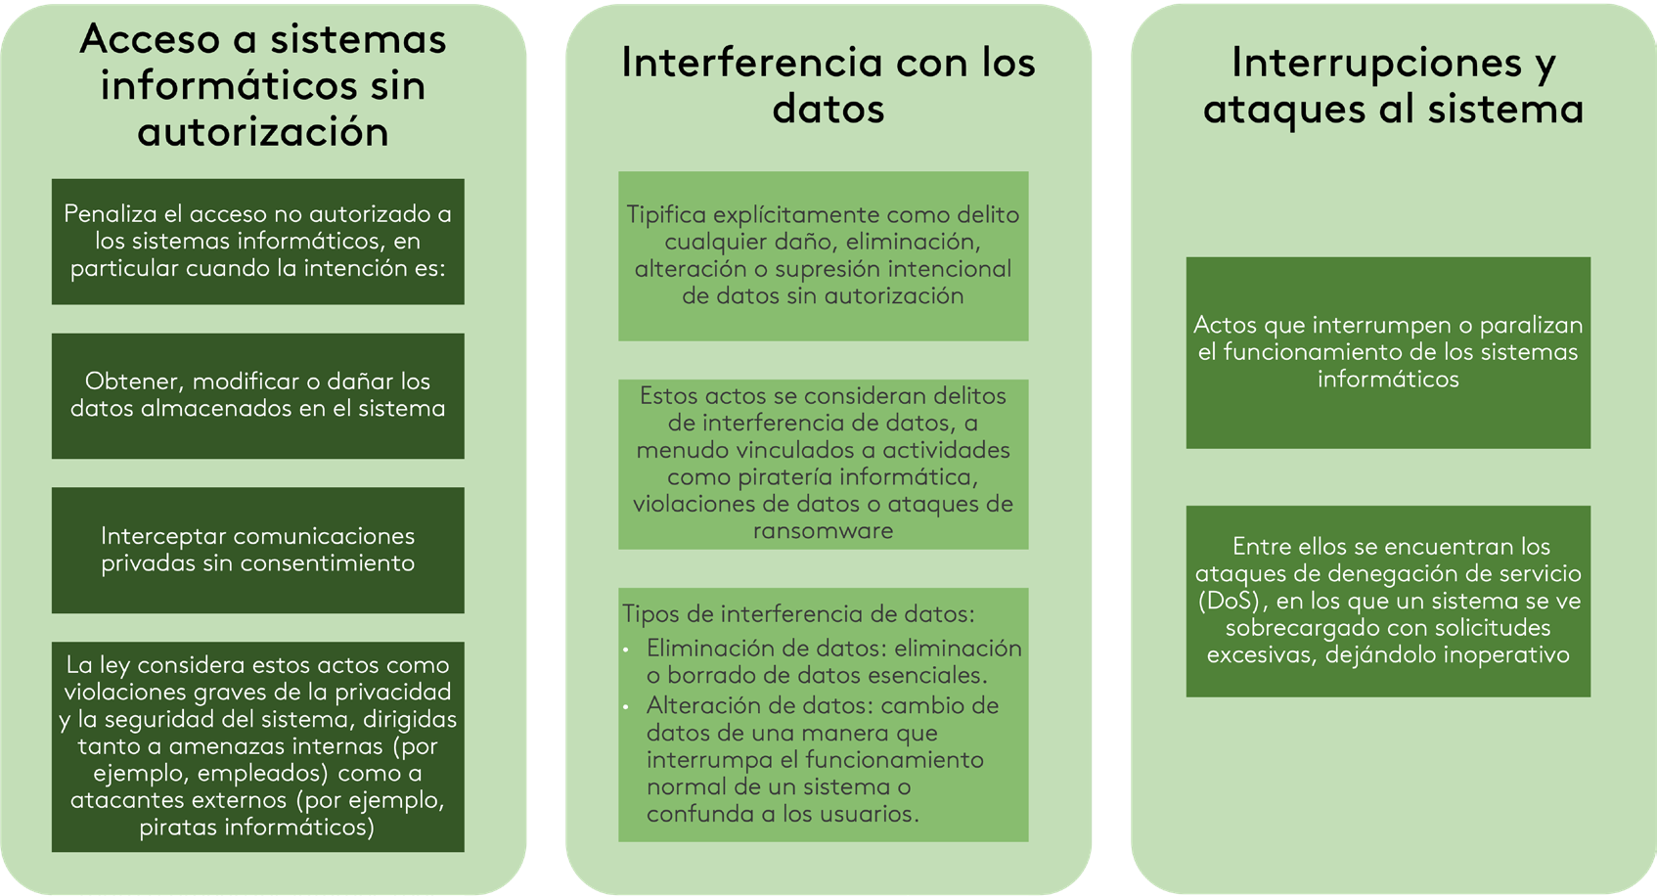
Fuente: propia

15
Informática forense I - eje 4 propongamos

Comparación con la legislación internacional

Al revisar la Ley 1273 de 2009 de Colombia se evidencian semejanzas con varios mar-cos internacionales, sin embargo, existen también características únicas adaptadas al panorama digital Colombiano, a continuación, se ofrece una comparación con algunas de las principales regulaciones internacionales vistas

Similitudes con la Convención de Budapest

Tanto la Ley 1273 como el Convenio de Budapest buscan abordar categorías similares de delitos: acceso no autorizado a sistemas, interferencia de datos y sabotaje de siste-mas En este sentido, ambos marcos apuntan a garantizar la protección de los datos personales y las comunicaciones privadas, fomentando mejores prácticas de seguridad y mejorando la conanza digital Ver tabla 3

Tabla 3
Ley 1273 vs Convenio de Budapest

Aspecto | Ley 1273 (Colombia) | Convenio de Budapest (Internacional)
Acceso no auto-rizado a los sistemas | Penaliza el acceso no autorizado y la interceptación de datos | Exige la penalización del acceso ilegal, la intercep-tación y el uso indebido de datos
Interferencia de datos | Sanciona la alteración, elimina-ción o daño de datos | Abarca la manipulación ile-gal de datos, la eliminación y la distribución de software malicioso
Cooperación internacional | Fomenta la cooperación con organismos internacionales, pero no establece disposiciones sobre extradición | Establece mecanismos detallados para la coope-ración transfronteriza y la extradición
Fuente: propia

Diferencias con la Ley de Fraude y Abuso Informático (CFAA)

A pesar de que existen similitudes sustanciales entre la Ley 1273 y la CFAA, para el caso de la ley colombiana se expone un énfasis mayor en la protección de datos y la priva-cidad, en tanto que la CFAA se enfoca principalmente en el acceso no autorizado y las actividades fraudulentas llevadas a cabo mediante sistemas informáticos Ver tabla 4

16
Informática forense I - eje 4 propongamos

Tabla 4
Ley 1273 vs CFAA

Aspecto | Ley 1273 (Colombia) | CFAA (Estados Unidos)
Protección de datos | Se hace mucho énfasis en la protección de la integridad de los datos personales e institucionales | Disposiciones limitadas en materia de datos personales; se centran más en el acceso no autorizado y el fraude
Medidas punitivas | Incluye sanciones especícas por intromisión en los datos y violaciones a la privacidad | Amplio alcance; permite deman-das civiles y penales por acceso no autorizado al sistema
Fuente: propia

¿De qué manera la Ley 1273 de 2009 ha inuido en la conciencia social y empresarial sobre la importancia de la ciberseguridad en Colombia, y cómo podría mejorarse su aplicación para enfrentar el creciente uso de tecnologías emergentes como la inteligencia articial y el Internet de las cosas (IoT)?

Antes de continuar, los invitamos a consultar la videocápsula:
La seguridad digital es protagonista en las entidades públicas
https://youtu be/iCrYhBjurpM
¡Dé clic en el enlace!
Video

Tabla 5
17
Informática forense I - eje 4 propongamos
Otras normas

Ley/Norma/ Tratado | País/ Organización | Fecha de Emisión | Ámbito | Principales Aspectos Regulados
Tratado Internacio-nal sobre Delitos Digitales (ONU) | ONU (Organiza-ción de Naciones Unidas) | 2021 | Global | Busca un marco legal común para combatir el cibercrimen, centrándose en delitos como el fraude cibernético, hacking, y explotación infantil en línea
ISO/IEC 27001 | Internacional (ISO) | 2022 | Interna-cional | Norma internacional sobre sis-temas de gestión de la seguri-dad de la información (SGSI) Establece los requisitos para establecer, implementar y mantener un SGSI ecaz
Decreto 338 de  2022 | Colombia | 2022 | Nacional | Regula las políticas de ciberse-guridad en entidades públicas, protección de infraestructuras críticas, planes de respuesta a incidentes de ciberseguridad y protección de datos
Norma 6-INCO-ITS-008 (Gestión de Seguridad de la Información) | Colombia | 2021 | Nacional | Establece criterios y procedi-mientos para la gestión de la seguridad de la información en entidades públicas y privadas, alineado con estándares inter-nacionales como ISO 27001
Ley Marco sobre Ciberseguridad (Ley 29733) | Perú | 2011 | Nacional | Establece medidas de segu-ridad para el tratamiento de datos personales, y crea el marco de acción ante inciden-tes de ciberseguridad en insti-tuciones públicas y privadas
Ley Orgánica de Protección de Datos Personales | España | 2018 | Nacional | Adapta el GDPR al contexto español, regula cómo las orga-nizaciones deben manejar datos personales y garantiza los derechos de los ciudadanos sobre su información
NIST Cybersecurity Framework | Estados Unidos (National Insti-tute of Standards and Technology) | 2014 | Nacional e Interna-cional | Ofrece un marco estándar para gestionar riesgos de ciberseguridad en infraes-tructuras críticas Se basa en identicar, proteger, detectar, responder y recuperarse ante ciberamenazas
Fuente: propia

Informe digital forense
18
Informática forense I - eje 4 propongamos

Instrucción
Antes de continuar los invitamos a consultar el recurso de aprendizaje: animación Se encuentra disponible en la plataforma

Se trata de un documento completo que detalla los hallazgos de una investigación forense, generalmente empleado en el contexto de disputas legales, delitos cibernéticos o auditorías El propósito principal del informe forense es el evidenciar los hallazgos técnicos de una manera clara, vericable, legalmente admisible y respaldada cientícamente Este documento es utilizado como puente entre los análisis técnicos complejos y los procesos judiciales, para garantizar que la evidencia digital se interprete con precisión y sea empleada de forma adecuada
Para asegurar la ecacia del informe, se deben acatar estándares estrictos de calidad e integridad para garantizar que la evidencia permanezca intacta y sea admisible en un tribunal de justicia De igual forma, es necesario el cumplimiento de las normas y meto-dologías aceptadas dentro de la comunidad forense para que el proceso de investigación sea irreprochable
Lectura recomendada
A continuación, los invitamos a realizar la lectura complementaria:
Peritaje digital y delito informático.
Tania Cañarte Rodríguez
Se encuentra disponible en la plataforma

Estructura de un informe forense digital

Un informe digital forense contiene varios componentes críticos que aportan claridad, transparencia y solidez legal Cada sección desempeña un papel clave a la hora de expli-car el proceso forense, los hallazgos y las conclusiones planteadas por el investigador

Resumen ejecutivo
19
Informática forense I - eje 4 propongamos

El resumen ejecutivo da inicio al documento con una descripción general de la investi-gación, resalta los hallazgos y conclusiones clave de una manera clara y no técnica Está dirigido a las partes interesadas de otros campos de conocimiento, como los profesionales jurídicos o los ejecutivos de empresas que pueden no tener un conocimiento profundo de los aspectos técnicos, pero que necesitan comprender los hallazgos principales Ver tabla 6
Tabla 6
Estructura resumen ejecutivo

Sección | Descripción
Objetivo | El motivo de la investigación y las preguntas que se abordan
Alcance | Detalles de lo que se examinó, como dispositivos o sistemas especícos
Resumen de los hallazgos | Una lista concisa de los descubrimientos más importantes reali-zados durante la investigación
Fuente: propia

Cadena de custodia

Para cualquier informe forense, la cadena de custodia es fundamental, pues con ella se evidencian y describen los procesos utilizados para mantener y documentar la inte-gridad de la evidencia, en este apartado del documento se muestra quién tuvo acceso a la evidencia digital, cómo se recopiló y cómo se almacenó durante la investigación
Por lo que mantener el registro de la cadena de custodia clara y precisa es esencial para asegurar que la evidencia sea admisible ante el tribunal En caso de existir lagunas en el proceso de custodia, la parte contraria podría cuestionar la validez de la evidencia y solicitar que no sea tenida en cuenta Ver tabla 7

Tabla 7
Cadena de custodia en el informe

Paso | Descripción
Recolección | Fecha, hora y método de recolección de evidencia de una ubicación especíca
Manejo | Descripción de todas las personas que manipularon la evidencia después de la recolección
Almacenamiento | Dónde y cómo se almacenó la evidencia (por ejemplo, instalación segura, almacenamiento encriptado)
Fuente: propia

20
Informática forense I - eje 4 propongamos

Herramientas y metodología

Para este apartado, el investigador debe detallar las herramientas y metodologías forenses utilizadas durante el análisis de la información asociada con la investigación Es fundamental explicar cómo se adquirieron, procesaron y analizaron las pruebas, garan-tizando la transparencia y la replicabilidad, teniendo en cuenta:
- Adquisición de datos: cómo se extraen las pruebas digitales sin alterar los datos originales

- Análisis de datos: técnicas utilizadas para analizar el contenido, como recuperar archivos eliminados o identicar patrones de acceso no autorizado

Análisis y hallazgos

Por último, para el apartado de análisis y hallazgos, el investigador forense explica los resultados de la investigación de manera clara y paso a paso, aunque su presentación es
exible con base en los datos y forma en que se desean presentar, se espera que incluya como mínimo:

- Descripción detallada de los hallazgos: se describe cada pieza de evidencia junto con su relevancia para la investigación

- Evidencia técnica: capturas de pantalla, rutas de archivos, direcciones IP o mar-cas de tiempo que corroboran los hallazgos

- Explicación de la relevancia: cada hallazgo debe estar vinculado a los objetivos de la investigación, demostrando cómo respaldar o refutar una armación o hi-pótesis especíca
A continuación, los invitamos a ver la videocápsula: Soy Perito Informático: Te explico mi trabajo https://youtu be/tqR6MXt991Q
¡Dé clic en el enlace!

Antes de nalizar, los invitamos a realizar la actividad de aprendizaje: práctica Se encuentra disponible en la plataforma
Video

21
Informática forense I - eje 4 propongamos

Conclusiones

La regulación de los delitos cibernéticos a nivel internacional es esencial en un mundo digital interconectado, donde las amenazas no conocen fronteras El Convenio de Buda-pest, como referencia global, ha facilitado la creación de un marco normativo compartido que permite a los países colaborar en la investigación y procesamiento de estos delitos En Europa, la Directiva NIS ha reforzado la seguridad en infraestructuras críticas, y en Estados Unidos, la CFAA sigue siendo una herramienta clave para perseguir el acceso no autorizado y el fraude informático A pesar de estos avances, el panorama de la ciberdelincuencia sigue evolucionando, lo que exige una actualización continua de las leyes y una cooperación cada vez más estrecha entre los países Solo mediante esfuer-zos conjuntos y mecanismos legales adaptables, será posible enfrentar ecazmente las amenazas cibernéticas en el futuro



Aguilar, L (2017) Ciberseguridad: la colaboración público-privada en la era de la cuarta revolución industrial (Industria 4.0 versus ciberseguridad 4.0). Cuadernos de estrategia, (185), 19-64 https://dialnet unirioja es/servlet/articulo?codigo=6115620
Altheide, C , & Carvey, H (2011) Digital Forensics with Open Source Tools. Syngress

Anastasi, J (2004) The new forensics: investigating corporate fraud and the theft of intellectual property. John Wiley & Sons

Carrier,B (2005) File System Forensic Analysis. https://klikitscripts com / toddbooks / files / File%20System%20Forensic%20 Analysis%20(%20PDFDrive%20) pdf

Casey, E (2011) Digital Evidence and Computer Crime: Forensic Science, Computers and the Internet. Academic Press

Carvey, H (2016) Windows Forensics and Incident Recovery Addison-Wesley

Consejo de Europa (2001) Convenio sobre la ciberdelincuencia (Convenio de Budapest). https://www coe int/en/web/ cybercrime/the-budapest-convention

Council of Europe (2001) Convention on Cybercrime (Budapest Convention) Disponible en: https://www coe int/en/web/ conventions/full-list/-/conventions/treaty/185
European Union Agency for Cybersecurity (ENISA) (2016) Directive on Security of Network and Information Systems (NIS Directive). https://www enisa europa eu/topics/nis-directive
EUROPEA, U Directiva (UE) 2016/1148 del Parlamento Europeo y del Consejo, de 6 de julio de 2016, relativa a las medidas destinadas a garantizar un elevado nivel común de seguridad de las redes y sistemas de información en la Unión Europea. https://www torrossa com/gs/resourceProxy?an=4219161&pub lisher=FZ5922
Hoglund, G (2006) Rootkits: Subverting the Windows Kernel.
PearsonEducation Inc



Ilbiz,E ,& Kaunert,C (2023) Cybercrime,Public-Private Partnership and Europol. In The Sharing Economy for Tackling Cybercrime (pp. 13-28). Cham: Springer International Publishing https:// link springer com/chapter/10 1007/978-3-031-20274-2_2
Interpol (2020) Global Cybercrime Strategy https://www interpol int/en/Crimes/Cybercrime
ISO/IEC (2012) ISO/IEC 27037: Guidelines for identiﬁcation, collection, acquisition, and preservation of digital evidence.

Jaquet-Chielle, D O , Casey, E , Pollitt, M , & Gladyshev, P (2018) A framework for harmonizing forensic science practices and digital/multimedia evidence (No. 0002). OSAC/NIST https:// serval unil ch/resource/serval:BIB_32FB580596A3 P001/REF pdf

Larson, M , Cantor, E , Caron, G , Lopez, A , & Weals, D (2021) Computer crimes Am Crim L Rev , 58, 611 https:// heinonline org/HOL/LandingPage?handle=hein journals / amcrimlr58&div=25&id=&page=

Mandia, K , Prosise, C , & Pepe, M (2003) Incident Response & Computer Forensics. McGraw-Hill Education

Martín, F A (2021) La evaluación y la revisión de la Directiva NIS: la Directiva NIS 2.0. Análisis del Real Instituto Elcano (ARI), (19), 1 https://dialnet unirioja es/servlet/articulo?codigo=7752412

Nelson, B , Phillips, A , & Steuart, C (2015) Guide to computer forensics and investigations. Delmar Learning https://dl acm org/doi/abs/10 5555/2789560
NIST (2006) Special Publication 800-86: Guide to Integrating Forensic Techniques into Incident Response.

Pollitt, M (2010) The New Forensics: Investigating Corporate Fraud and the Theft of Intellectual Property. Springer
Wainwright, R , & Cilluo, F J (2022) Responding to Cybercrime at Scale: Operation Avalanche--A Case Study. Center for Cyber and Homeland Security at Auburn University https://www jstor org/stable/pdf/resrep20752 pdf?acceptTC=true&coverpa ge=false

